天马微电子招聘简章
一、公司简介
销售额170亿，拥有在职员工超过24000人。
公司以激情、高效、共赢为核心价天马微电子股份有限公司成立于1983年，是世界五百强中航工业集团旗下的高新技术企业，1995年在深圳证券交易所上市（证券简称：深天马A，证券代码：000050），总资产超过500亿元。
经过二十多年的发展，现已发展成为一家集研发、设计、生产、销售和服务为一体的大型国企上市公司。产品广泛应用于智能手机、平板电脑、车载显示、医疗显示、工业仪表、智能穿戴和智能家居等众多领域。拥有深圳、上海、成都、武汉、厦门、日本等八大产业基地及欧洲天马、美国天马、韩国天马、驰誉电子等境外子公司。
在技术水平、产品质量、产品档次及市场占有率等方面均居国内同行业前列，产量稳居全国第一，全球第四。2014年公司完成值观，以创造精彩、引领视界为使命，以成为备受社会尊重和员工热爱的全球显示领域领先企业为愿景，以科技为本，创新服务于消费类和专业类全球显示市场。

二、天马优势
加入天马您将获得什么?
- 具有吸引力的薪资及完善的福利保障
- 获得快速的职业发展机会
- 学习行业内最先进的生产技术
- 体验“激情、高效、共赢”的文化氛围

三、岗位要求：生产技工及储备助理技术员
1、大专（含）以上学历；年龄：18周岁以上；男女不限。
2、专业不限，电子技术、计算机、机械自动化等理工科专业，优先考虑。
3、踏实勤奋、吃苦耐劳、积极上进，有强烈的学习欲望、具备相应的学习能力。
4、性格外向，表达能力强，分析能力强。
5、身体健康状况符合公司要求。
工作地点：厦门
薪资待遇：
1、社会保险：养老保险、工伤保险、医疗保险、生育保险、失业保险、人身意外保险（商业险）、住房公积金；
2、体检：公司每年组织员工免费体检一次；
3、薪资结构：
1.试用轮岗阶段：基本工资（1600元/月）+绩效工资（0-900）+伙食补助420元/月+夜班津贴+加班工资（13.79元/小时）+岗位工资（0-800）。综合薪资：3523~4074元/月。
2.转正阶段：基本工资（1600元/月）+绩效工资（0-900）+夜班津贴+加班工资（13.79元/小时）+岗位工资（0-800）。综合薪资：3823~5110元/月
四、福利政策
项目 | 内容 | 明细
员工生活 | 免费住宿 | 四-六人间空调宿舍，配有空调、网线、浴室、太阳能热水器、洗手间和阳台，免费住宿，仅需要承担水电费及物业管理费，
员工生活 | 餐饮服务 | 建有大型餐厅，提供套餐、炒菜、小吃等丰富多样的饮食；
员工生活 | 免费班车 | 设有多辆班车，往返于市区、公司；
员工生活 | 康乐活动 | 设有乒乓球、羽毛球、篮球、网球、足球、网吧、阅览室、健身房等各种活动场地。
员工福利 | 带薪假期 | 带薪年假、婚假、丧假、产假、陪产假、工伤假等；
员工福利 | 过节福利 | 中秋、端午、春节均发放过节福利；
员工福利 | 双重保险 | 根据员工类型为员工购买社保五险一金及商业保险；
员工发展 | 团队拓展 | 每年两次团队建设活动；
员工发展 | 培训提升 | 通过现场管理人员培训、社团活动等方式全面培养员工；新人训、雏鹰计划、双百计划、专业技能培训、通用知识培训、户外拓展等多种多样的培训
员工发展 | 岗位晋升 | 公司定期举行内部竞聘、实习班组长定向培养，为员工提供通畅的晋升通道，让每一位员工享有均等的晋升、发展机会。

丰富多彩的员工活动：
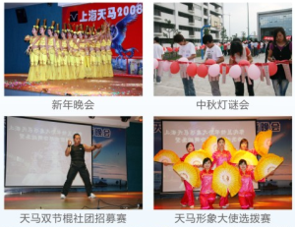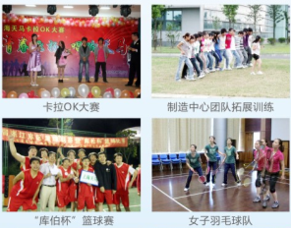

完善便利的生活设施：
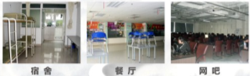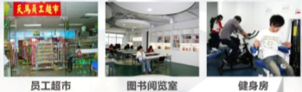
联系方式
1、联系部门：招生与就业指导办公室（中区办公楼一楼）
2、联系人及联系电话：
蒙明洲老师：8610627
陈再华老师：8610790

